Boletín No 212 jueves 6 de noviembre de 2014



**Mejora favorabilidad del Alcalde y disminuye 0.8 el desempleo**

Con optimismo recibió el Alcalde, Francisco Fuentes Meneses la noticia que mejora su favorabilidad administrativa según encuesta de CMI y disminuyó en 0.8% el desempleo en Popayán pasando del 13.4% al 12.6% .

“Es una curva que viene descendiendo, cuando iniciamos la administración estabamos en el 18.5% de desempleo, hoy estamos en el 12.6%, somos la 7ª ciudad menos desempleada en Colombia, superando a ciudades como: Cali, Quibdó, Florencia, Ibagué, Cucutá y Armenia” expresó el Alcalde, Fuentes Meneses.

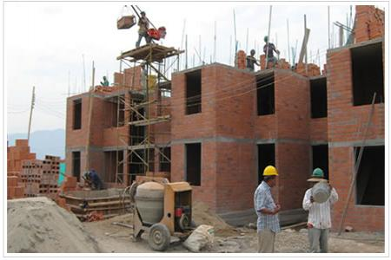Agradeció el Alcalde en primera instancia a la inversión institucional en temas de vías, construcción de viviendas, pero también al sector privado que ha tenido una dinámica importante, tanto en el sector de la construcción y en lo que ha sido el emprendimiento, la microempresa.

“Vemos que en los barrios de Popayán cada día nacen nichos empresariales y eso lleva a generar la ocupación de nuestro conciudadanos, manifestó el mandatario payanés.

**Vendedores de Mercados Móviles se reunieron con el Alcalde**

Una reunión sostuvieron el Alcalde, Francisco Fuentes Meneses y la Directora de la Unidad Municipal de Asistencia Técnica Agropecuaria-Umata, Yuly Samboní, con líderes y vendedores de los mercados móviles.

Barbará Elena López dijo que en el momento a Popayán están llegando campesinos de las veredas: Cajete, Figueroa, La Rejoya, del resguardo de Poblazón y de otras zona del Municipio para vender sus productos sin intermediarios en los Mercados Móviles.

Son 300 personas, 42 familias, que trabajamos con el sistema “gota a gota”, pago de alquiler de carro para el traslado de carpas, canastas y esto nos está agotando, dijo Barbará Elena López.

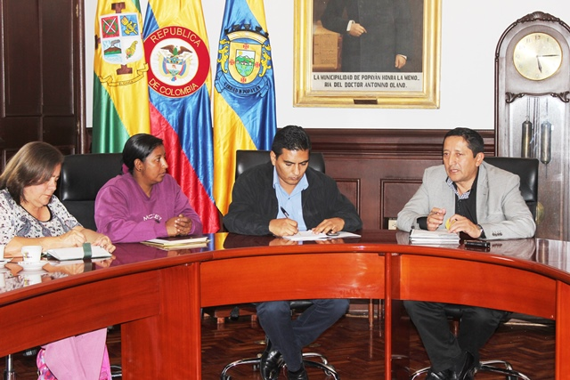 Indicó que hay que volver más atractivos los mercado móviles que se realizan en distintos barrios de la capital caucana y por eso buscan el apoyo de la Administración Municipal.

Quieren mejorar las carpas, las canastas y otros enseres que utilizan que tienen ya 8 años de uso y el deterioro que presentan dan una mala presentación de las plazas móviles.

Los vendedores de los mercados móviles presentarán una propuesta al Alcalde, Francisco Fuentes Meneses para lograr su apoyo, sea a través de un convenio.

Igual quieren que otros vendedores que ocupan el espacio público en vías, zonas verdes, parques, alrededores de las plazas de mercado, se unan al proceso de los mercado móviles y lleguen con los productos a la comunidad más cerca de sus hogares.

Por su parte el Alcalde, Francisco Fuentes Meneses se mostró partidario de la propuesta y les pidió la presentación del proyecto. El proceso lo viene acompañando el Concejo Municipal.

**Por problemas de clima en el aeropuerto no llegó Procurador General de la Nación**

Por intensa densidad atmosférica en la capital caucana que solo permitía la llegada del Procurador General de la Nación, Alejandro Ordoñez, en horas de la mañana y no la sálida en horas de la tarde de hoy del Aeropuerto Guillermo Valencia, según los pronósticos del Ideam, el funcionario optó por no venir y delegar a Catalina Díaz, Directora General de Justicia Transicional del Ministerio de Justicia.

La funcionaria del Gobierno Nacional fue recibida en el Aeropuerto de la capital caucana por el Alcalde Encargado, Luis Guillermo Céspedes Solano, Magistrados del Cauca y otros funcionarios del orden regional.

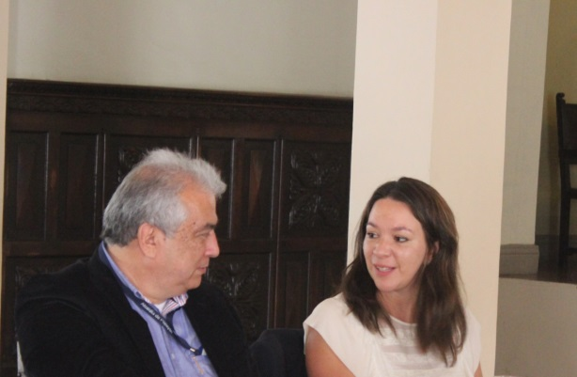**Luis Guillermo Céspedes Solano, Alcalde Encargado y Catalina Díaz, Directora General de Justicia Transicional del Ministerio de Justicia**.

Posteriormente Catalina Díaz asistió al Teatro Municipal Guillermo Valencia, donde hizo una presentación académica del tema Justicia Transicional dirigido a profesionales del derecho, estudiantes de diferentes universidades de Ciencias Políticas y otras profesiones, como funcionarios que atienden en Popayán la Unidad de Atención de Víctimas y Desplazados del Municipio.

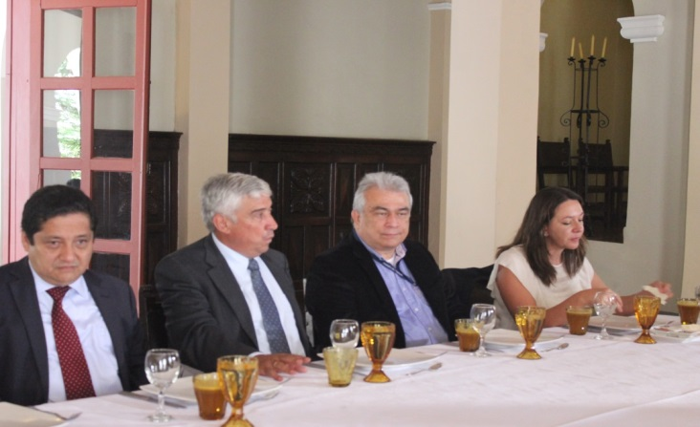Al referirse a la Justicia Transicional manifestó que en Colombia se han dado pasos muy importantes, como es en 10 años poner en marcha este programa, desde los primeros borradores que se presentaron al Congreso de la República, de la Ley de Justicia y Paz, que en su momento se llamó Ley de Alternatividad Penal, que llevó a una amplia discusión pública con participación de organizaciones de Derechos Humanos, la comunidad académica, el parlamento, de todos los sectores de la sociedad, sobre como diseñar instrumentos que permitieran la negociación política con esos grupos y al mismo tiempo la satisfacción de los derechos de las víctimas.

Destacó además Catalina Díaz, Directora General de Justicia Transicional del Ministerio de Justicia el apoyo importante que viene recibiendo el presidente, Juan Manuel Santos de los países europeos y de la comunidad europea en general en recursos y apoyo político a la busqueda de la paz, a la idea y al proceso de negociación política del conflicto armado interno, con la crediblidad que hay un gran concenso internancional de que es la mejor manera de encontrar la Paz.

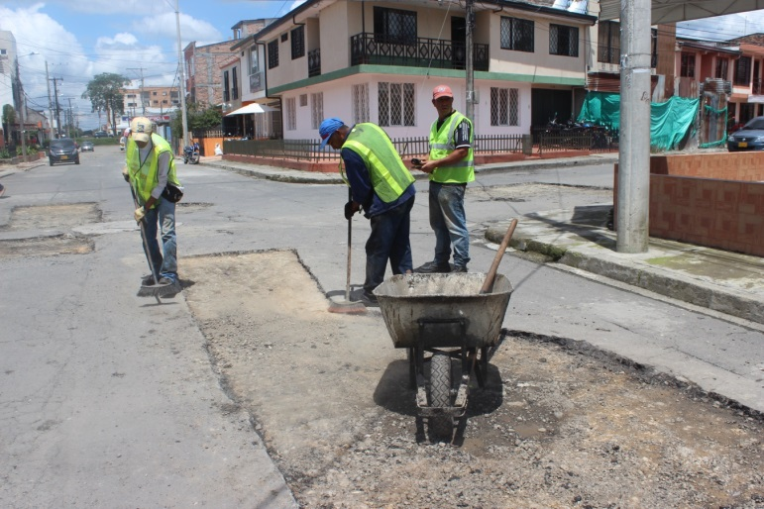**Payaneses del Norte de la ciudad contentos con el reparcheo**

Contento se mostró el secretario de Infraestructura del Municipio de Popayán, Ingeniero, James Hernando Correa Grijalba, porque la comunidad del sector norte de la capital caucana se ha mostrado recepetiva a las obras de reparcheo.

Indicó Correa Grijalba que el reparcheo avanza en los barrios El Recuerdo y Prados del Norte , el cual se extenderá a otros sectores de la ciudad, según un cronograma trazado hasta el 31 de diciembre próximo, donde se invierten 2.500 millones de pesos.

Puntualizó que existen dos contratos para cumplir con las obras de reparcheo, uno de suministro de materiales de la planta de Popayán y la mano de obra con una reconocida profesional de la Ingeniería, con la Interventoría de la Secretaría de Infraestructura.

Explicó que el señor Alcalde está pendiente del mantenimiento vial y no solo por los trabajos del Sistema Estratégico de Transporte Público, sino del reparcheo que garantiza movilidad en la ciudad.

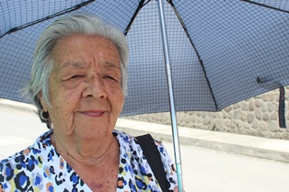Precisó el Ingeniero, James Correa que igual en el sector rural se tienen priorizadas varias vías que no se les ha hecho un pavimento preventivo hace muchos años.

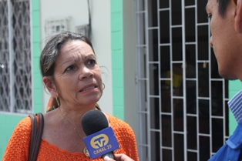**Que opina la comunidad:**

“Nosotros vemos que quedó reparchado, esperamos que dure y no podemos decir sí esta bien o esta mal, eso lo saben son los ingenieros” **Graciela, habitante de el barrio El Recuerdo.**

“Semejantes huecos que habían. ¿ Quién se preocupó? El Alcalde, bendito Dios, por eso hay que apoyarlo, porque está siendo buenas obras. Yo pasó mucho por este sector, pero vivo en Pomona y allá nos hicieron una calle nueva.

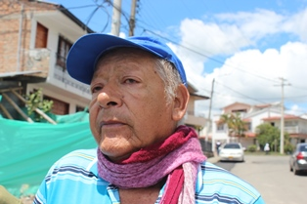

“Creo que es una buena obra, la ciudad necesita tapar esos huecos que también hacen daño a las fachadas de la casa, aunque sería bueno que se pavimentará toda la calle y así dura más”.

**Acto administrativo**

**Acuerdo Nº 020 del 05 de noviembre del 2014** “Por medio del cual se modifica el presupuesto de ingresos y gastos del municipio de Popayán vigencia 2014, con adición de recursos”

Encuentre el documento completo en archivo adjunto de boletín o consúltelo en el siguiente link: http://popayan.gov.co/ciudadanos/la-alcaldia/normatividad/Acuerdos